„KARAIBY NA NIBY”
1.HAITI – Jedna z 3 wysp na Archipelagu Karaibskim. 2 pozostałe to Barbados i Jamajka. Parkowa wysepka Haiti to okrąg otoczony roślinnością i drzewami z cieplejszych stref klimatycznych. Pośrodku zaś będzie wznosić się wielka góra, z której będzie widok na cały archipelag.

GATUNKI DRZEW I KRZEWÓW
MROZOODPORNYCH
NA HAITI

PALMA TRACHYCARPUS „SZORSTKOWIEC” - 20 STOPNI
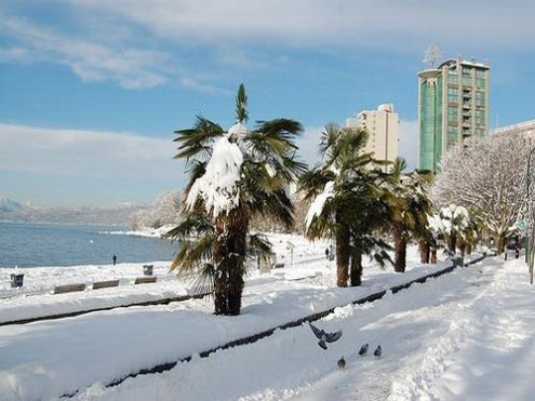

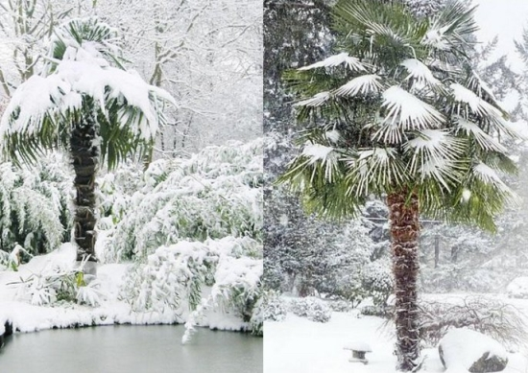
PAULOWNIA
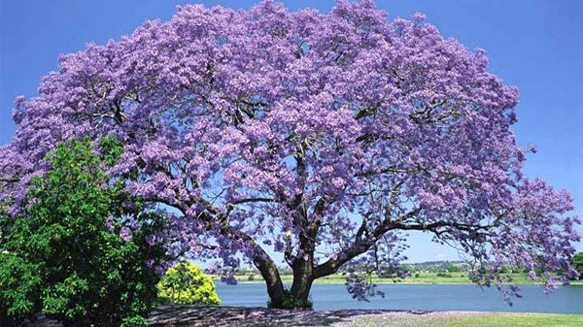
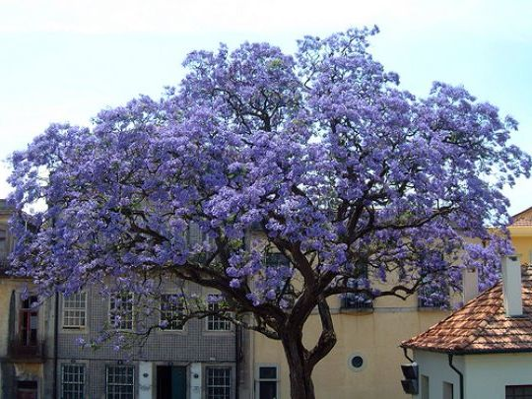
ALIBICJA – „ŚWIECI W NOCY”
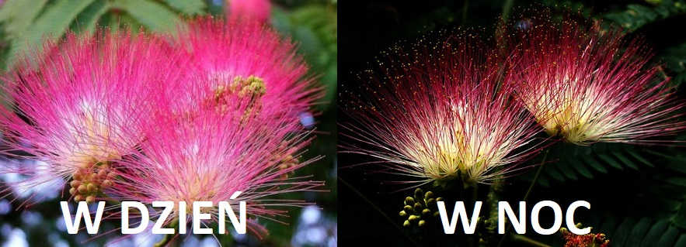
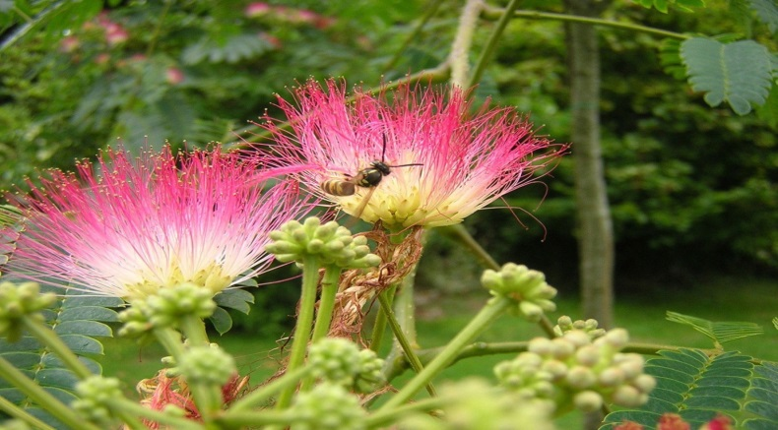
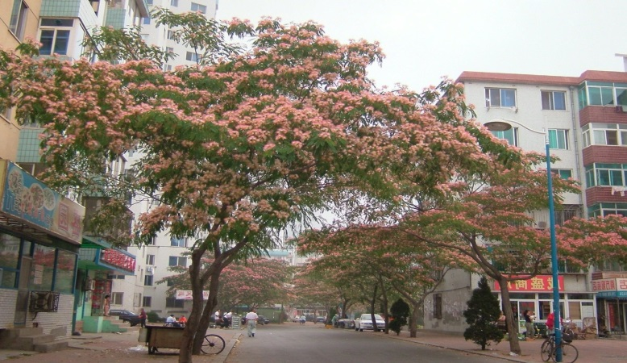
ALIBICJA CZEKOLADOWA
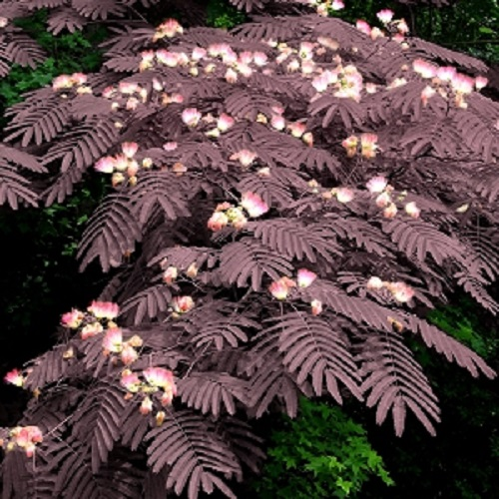
DRZEWKO WARZYWNE CEDRELLA
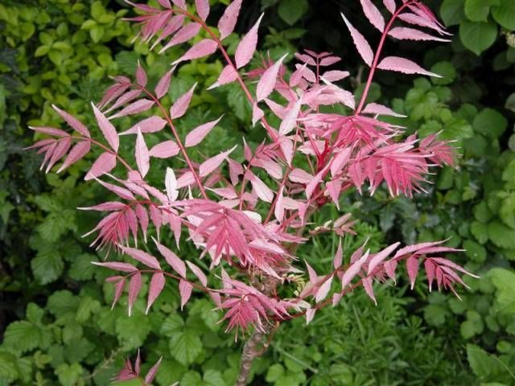

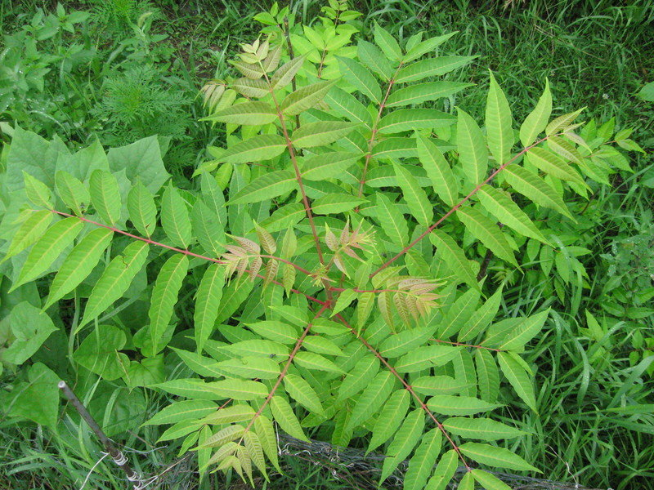
EUKALIPTUS GUNNI
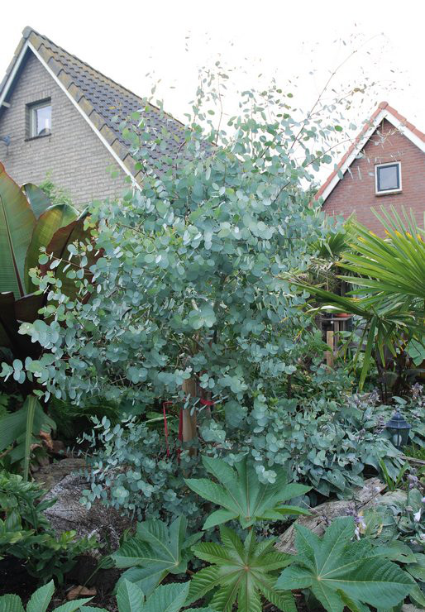

2.BARBADOS – 2 Wysepka na Archipelagu Karaibskim. Jak Haiti będzie obsadzona roślinnością kojarzoną z Krajami Gorącymi.

GATUNKI DRZEW I KRZEWÓW
MROZOODPORNYCH
NA BARBADOS

PALMA TRACHYCARPUS „SZORSTKOWIEC”
ŚNIEGOWIEC WIRGINIJSKI
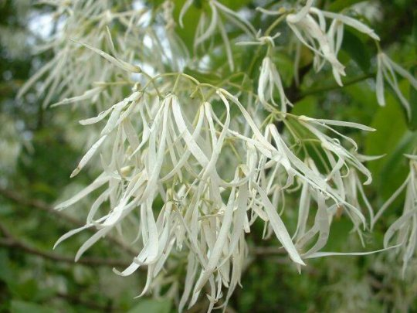
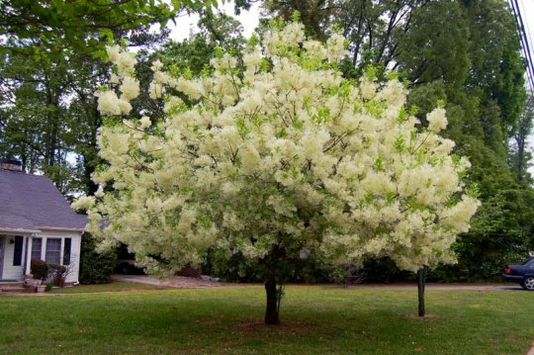
ARAUKARIA CHILIJSKA
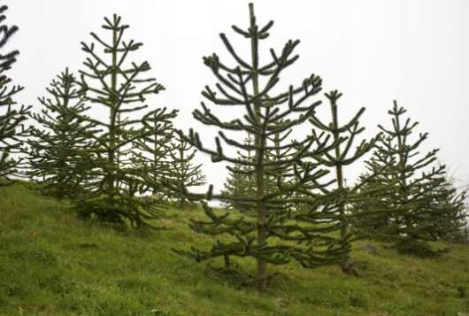
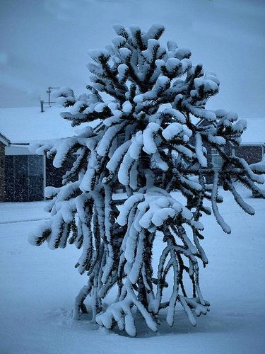

GUNNERA
(TEN GATUNEK „MOŻE” POJAWIĆ SIĘ SZTUCZNY,
ALE NIEKONIECZNIE)
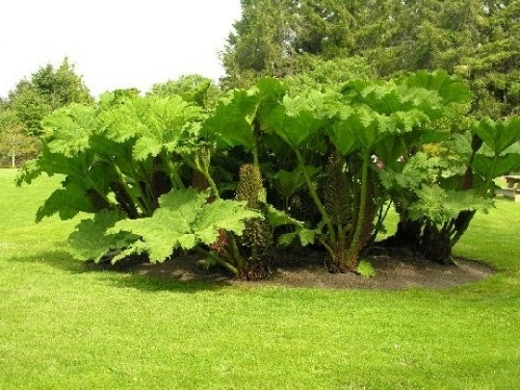
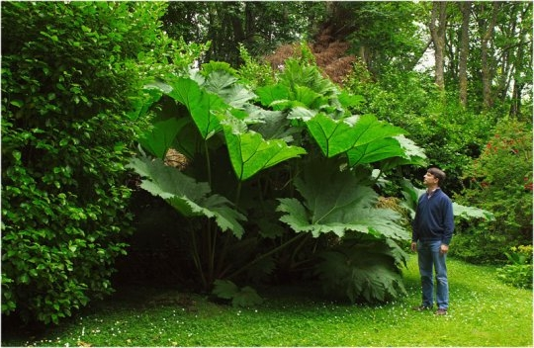

3.JAMAJKA – 3 Wysepka na Archipelagu Karaibskim. Tak jak 2 pozostałe wysepki parkowe w niej także znajdziemy drzewa i krzewy z krajów Ameryki Północnej i Południowej.

GATUNKI DRZEW I KRZEWÓW
MROZOODPORNYCH
NA JAMAJCE

PALMA TRACHYCARPUS „SZORSTKOWIEC”
MAGNOLIA NIEBIESKA „BLUE OPAL”
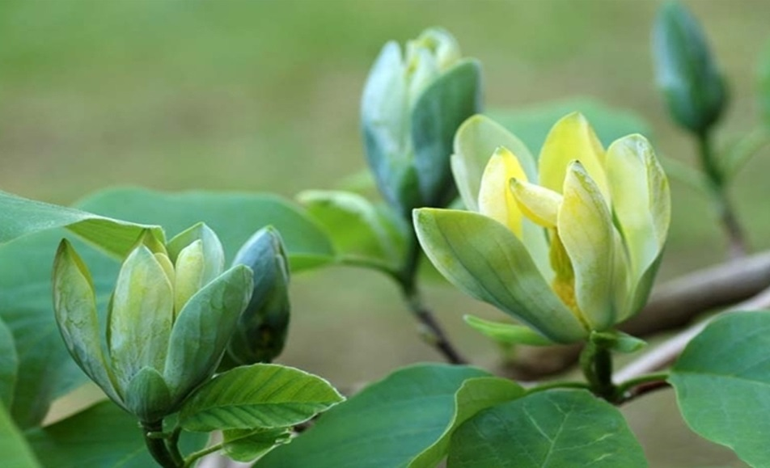
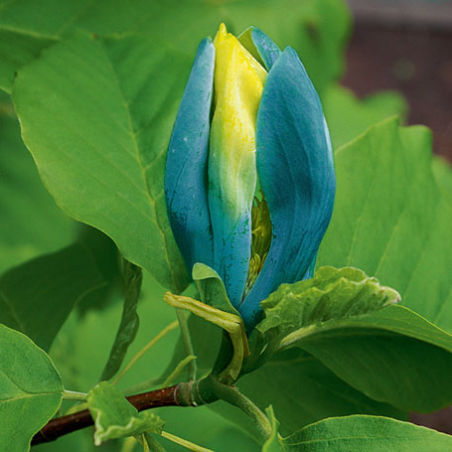
JUDASZOWIEC „THE RISING SUN”
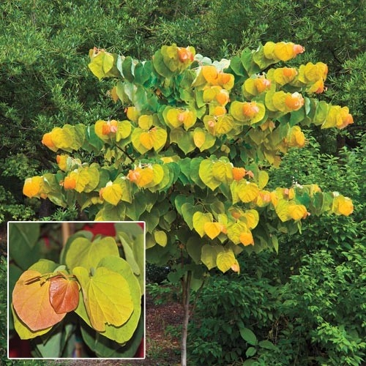
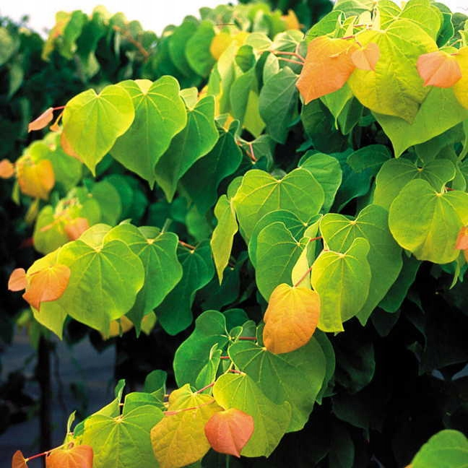
JUDASZOWIEC „RUBY”
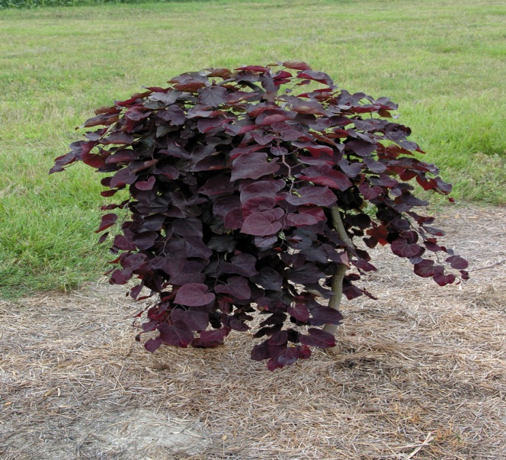
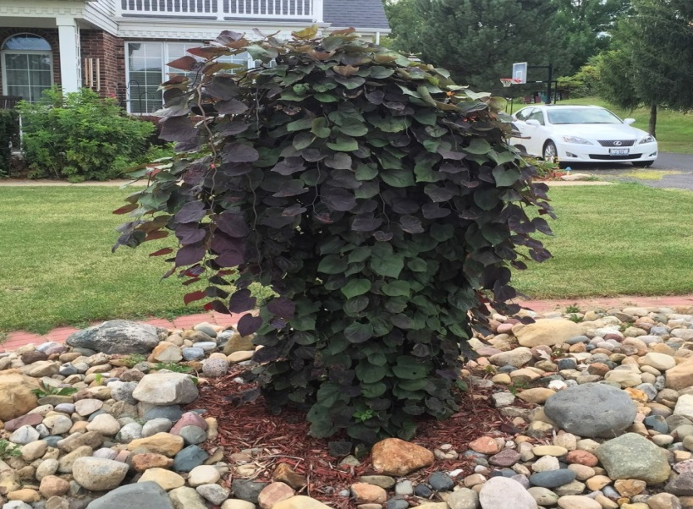

JUDASZOWIEC „CAROLINA SWEETHEART”
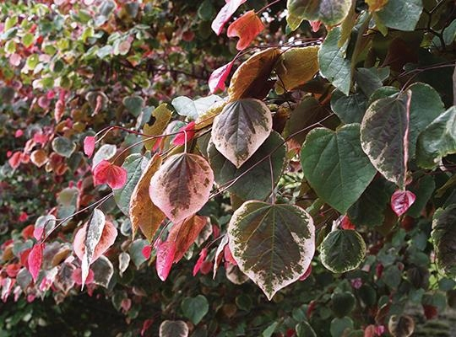

JUDASZOWIEC „ALLEY CAT”
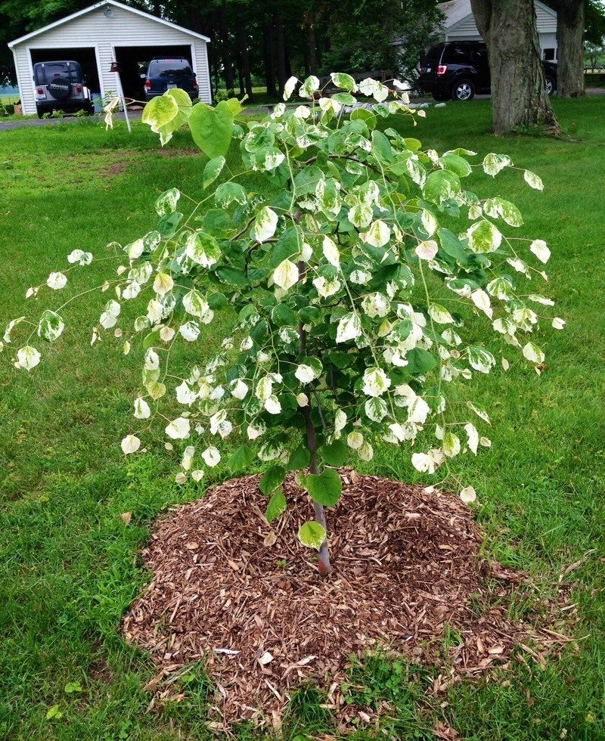
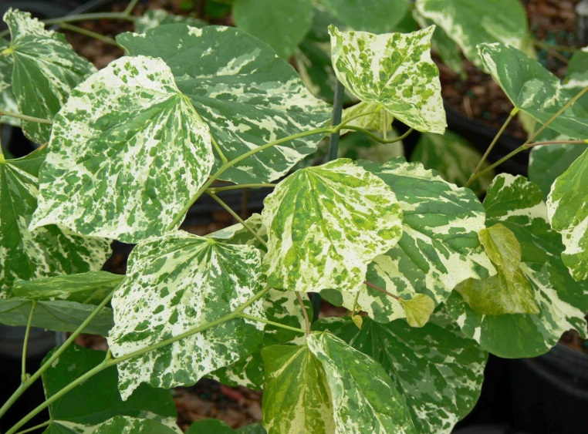
JUDASZOWIEC ZIELONY
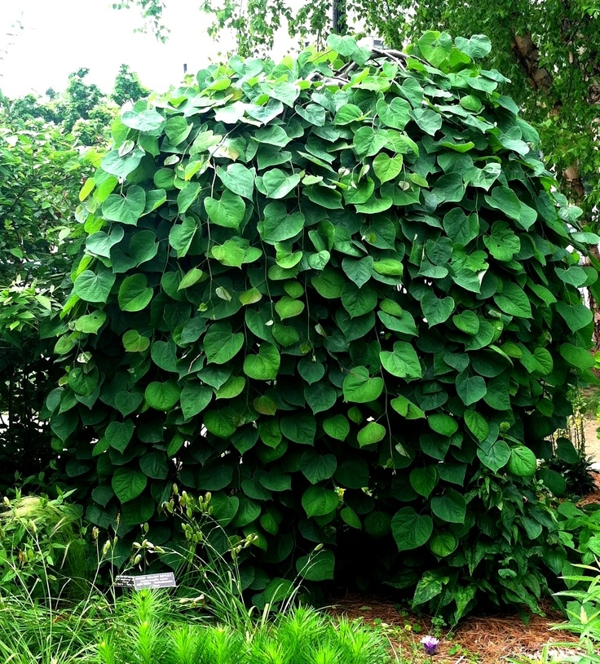
JUDASZOWCE WIOSNĄ
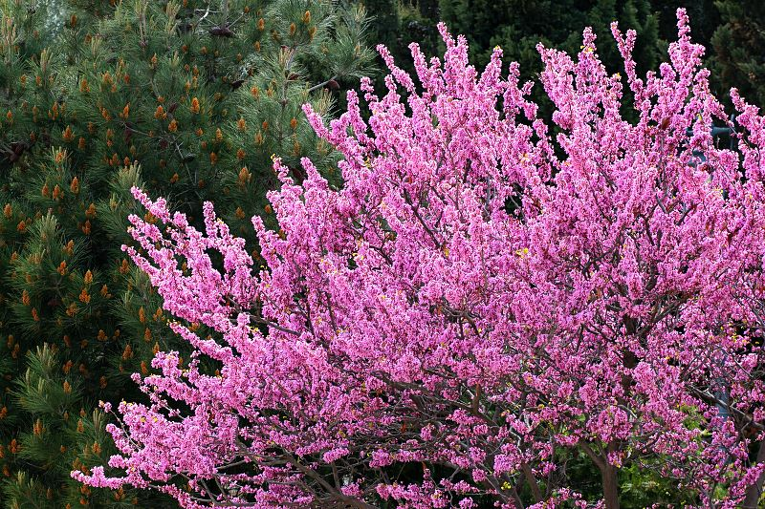
BANANOWIEC „MUSA BASJO”
(TEN GATUNEK „MOŻE” POJAWIĆ SIĘ SZTUCZNY,
ALE NIEKONIECZNIE)
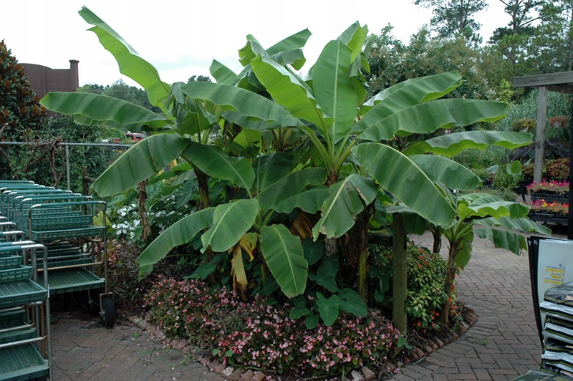
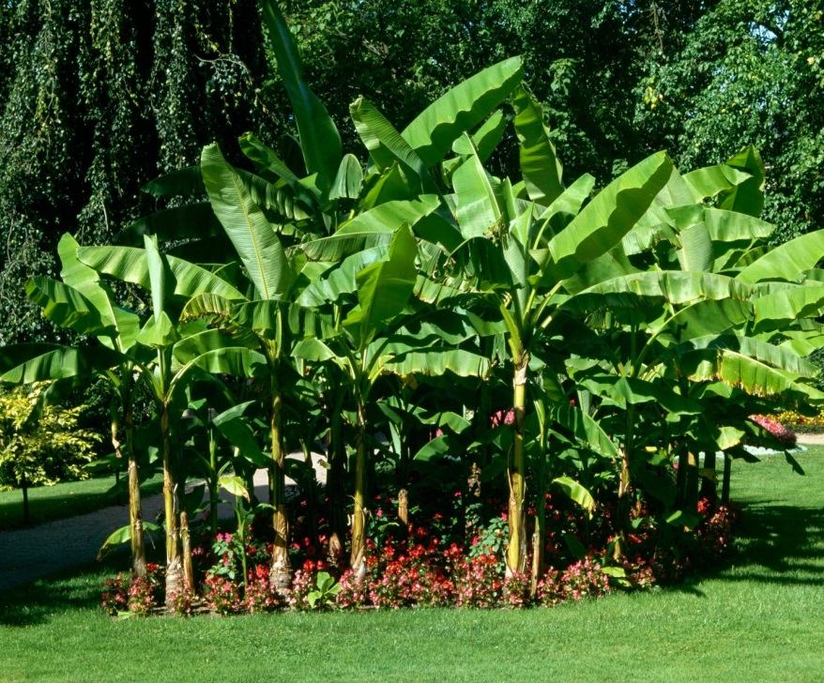
MAGNOLIA ZŁOTA „BUTTERFLIES”
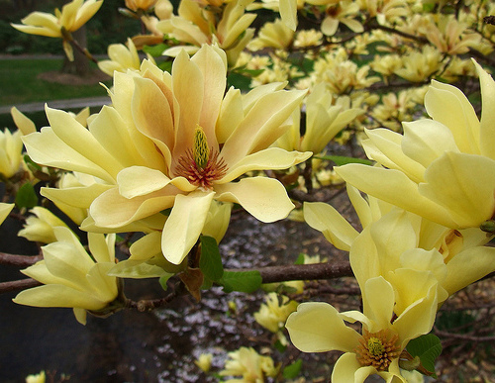
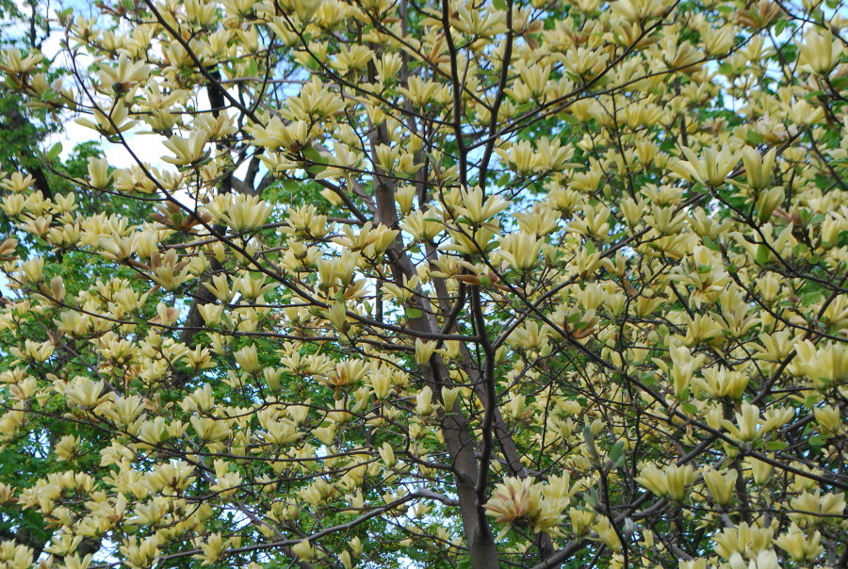
EUKALIPTUS GUNNI

